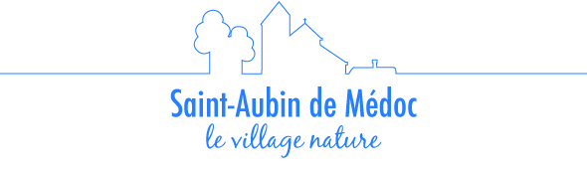
Autorisation d’exploitation de l’image

Je soussigné(e),
Nom …
Prénom
Né(e) le
Résidant
Téléphone
Courriel

Autorise la commune de Saint-Aubin de Médoc à exploiter mon image pour toutes leurs publications gratuitement distribuées et non marchandes, électroniques et papier, dans toutes les langues, et ce pour une durée de cinq ans à partir de la date de signature de ce document.

Ma photo pourra être mise en ligne sur le site officiel de la commune de Saint-Aubin de Médoc, et sera susceptible d’apparaître dans les sites des partenaires de la commune de Saint-Aubin de Médoc, ou sur des annonces de presse aux côtés d’autres photos de participants.

J’assure être majeur(e) (18 ans).

Cette autorisation d’exploitation de l’image est consentie sans aucune contrepartie financière ou matérielle. Je la délivre à titre totalement gratuit et pour toute la période précitée.

Fait à Le

Signature (précédée de la mention « Lu et approuvé »)

